„Kolorowy smok” – praca konstrukcyjna

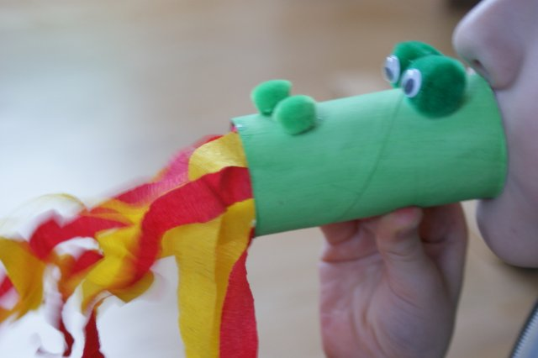

Do wykonania smoka potrzebne będzie: rolka po papierze toaletowym, kolorowa bibuła, zielona kartka, klej i nożyczki, plastelina , pasek białej kartki, pisak czarny, pomponiki lub kulki z waty. Jeżeli nie ma zielonej kartki , to można rolkę pomalować na zielono. Rolkę owijamy zielonym papierem lub malujemy, z plasteliny robimy oczy , z białej kartki paszczę, w paszczy można narysować ostre zęby, a z kolorowej bibuły ogniki- płomienie które wychodzą z paszczy.
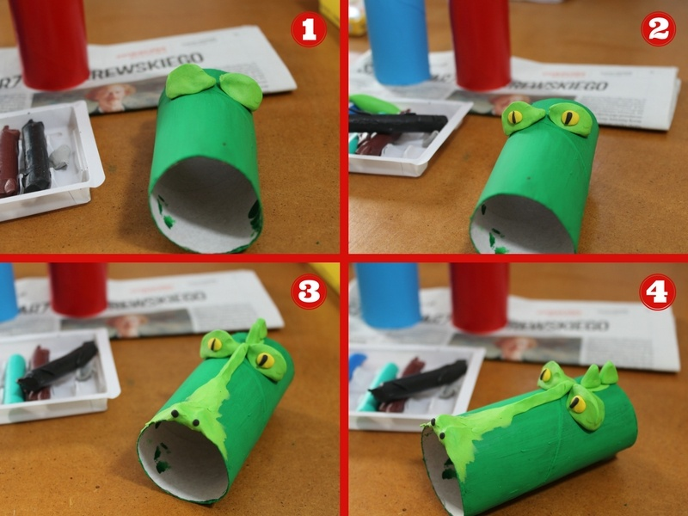
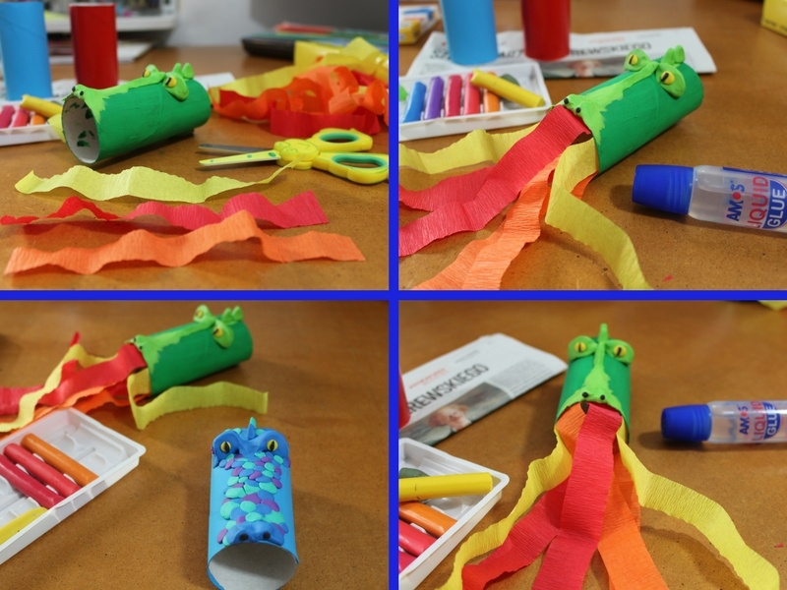
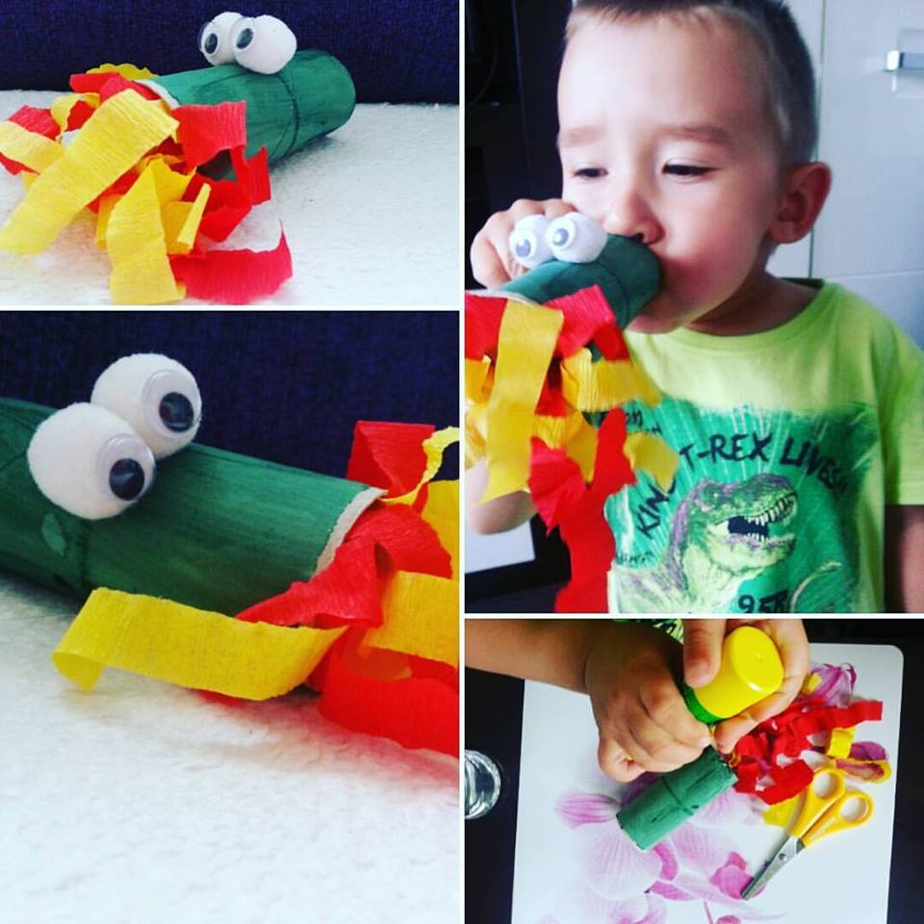

Filmik jak zrobić Smoka
https://www.youtube.com/watch?v=-klFJN25WLQ

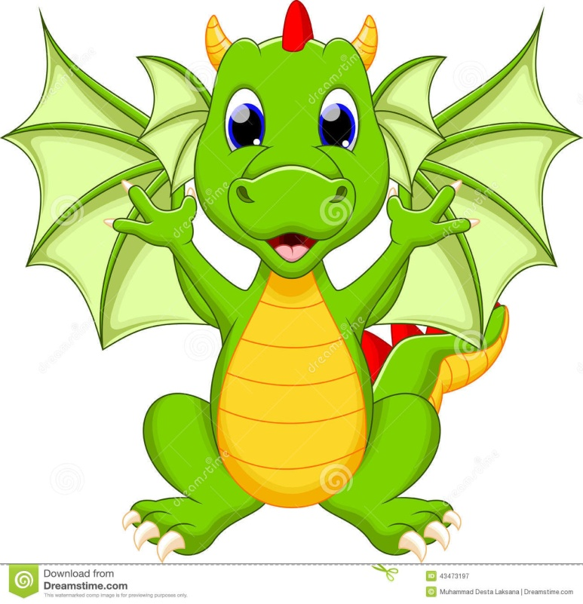
Brawo! Super! Gratulacje!

